 

**Τεχνολογία Λογισμικού**

ΕΑΡΙΝΟ ΕΞΑΜΗΝΟ 2022-2023



**DOMAIN MODEL-v0.1**

Contributors: Μαύρα Πολυδώρου , Χρήστος Φραγκούλης

Peer Reviewer:

**Μέλη**

* **Βλάχος Σπύρος ΑΜ: 1067377**
* **Διπλούδης Ιωάννης ΑΜ: 1067397**
* **Θεοδώρου Μιχάλης ΑΜ: 1067391**
* **Πολυδώρου Μαύρα ΑΜ: 1064885**
* **Φραγκούλης Χρήστος ΑΜ:1070776**

**Περιεχόμενα:**

1. **Domain Model**
2. **Περιγραφή Κλάσεων**

* **Domain Model**

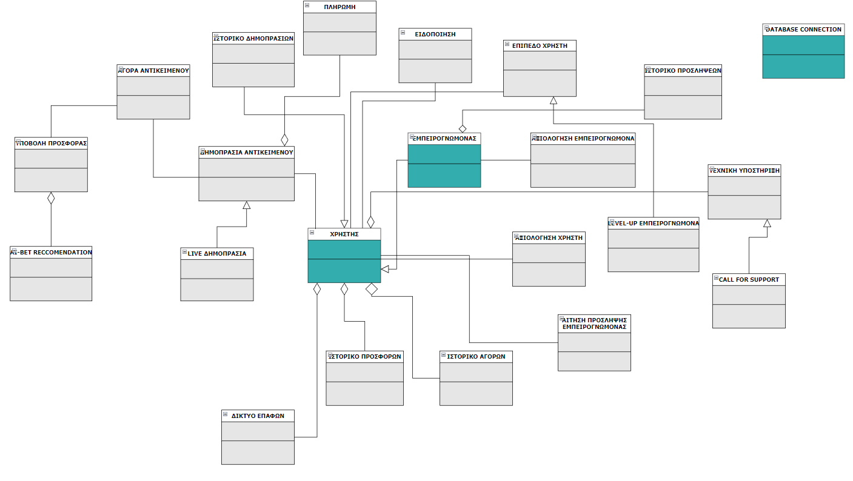

* **Περιγραφή Κλάσεων**

1. **Χρήστης:** οντότητα που περιέχει τους χρήστες της εφαρμογής και τα στοιχεία τους
2. **Εμπειρογνώμονας:**ειδική περίπτωση χρήστη που αφορά χρήστες οι οποίοι μπορούν να προσληφθούν με σκοπό την αξιολόγηση της αξίας ενός αντικειμένου
3. **Δημοπρασία Αντικειμένου:**οντότητα που περιέχει πληροφορίες για τις διάφορες καταχωρημένες αγγελίες αντικειμένων(τιμή εκκίνησης,τελευταία προσφορά-προηγούμενες προσφορές,διάρκεια δημοπρασίας)
4. **Ιστορικό δημοπρασιών:**οντότητα που περιέχει προηγούμενες δημοπρασίες που έχουν ολοκληρωθεί με τα στοιχεία τους και τα στοιχεία πωλητή/αγοραστή
5. **Αγορά Αντικειμένου:**οντότητα που περιέχει τις τελικές ενέργειες για την αγορά του αντικειμένου μετά το πέρας του χρονικού ορίου(πληρωμή)
6. **Υποβολή Προσφοράς:**οντότητα που αφορά την υποβολή προσφοράς και στοιχείων από έναν χρήστη σε κάποια εν εξελίξει δημοπρασία
7. **AI-BET Recommendation:**οντότητα με συμβουλευτικό χαρακτήρα προς τους χρήστες για πιο στοχευμένη υποβολή προσφοράς.Στην οντότητα αυτή γίνεται χρήση αλγορίθμων Machine Learning ώστε να συλλεχθούν πληροφορίες για το αντικείμενο //για παρουσίαση δημοπρασιών που ενδεχομένως ενδιαφέρουν τους χρήστες
8. **Live δημοπρασία:**οντότητα που περιλαμβάνει το σύστημα για την πραγματοποίηση μιας live δημοπρασίας
9. **Πληρωμή:** οντότητα που περιλαμβάνει το σύστημα και διαχειρίζεται τα στοιχεία των χρηστών για την επιτυχή ολοκλήρωση των πληρωμών
10. **Δίκτυο επαφών χρήστη:**οντότητα που περιλαμβάνει όσους χρήστες ακολουθεί ένας χρήστης καθώς και λίστα με τους χρήστες που ακολουθούν τον ίδιο
11. **Ιστορικό Προσφορών:**οντότητα που περιέχει τις προσφορές που έχει πραγματοποιήσει ένας χρήστης ακόμα και αν δεν έχουν οδηγήσει σε αγορά του αντικειμένου
12. **Ιστορικό αγορών:**οντότητα που περιέχει τις επιτυχημένες αγορές που έχει πραγματοποιήσει ένας χρήστης
13. **Αίτηση Πρόσληψης Εμπειρογνώμονα:**οντότητα που διαχειρίζεται το αίτημα ενός χρήστη(είτε σε ρόλο αγοραστή είτε σε ρόλο πωλητή) για πρόσληψη του εμπειρογνώμονα που επέλεξε

1. **Αξιολόγηση χρήστη:**οντότητα που δίνει την δυνατότητα βαθμολόγησης και καταχώρησης σχολίου στο προφίλ κάποιου χρήστη που έχει καταχωρήσει και ολοκληρώσει δημοπρασίες με σκοπό την ενημέρωση των υπόλοιπων χρηστών του συστήματος
2. **Αξιολόγηση εμπειρογνώμονα:**οντότητα που δίνει την δυνατότητα βαθμολόγησης και καταχώρησης σχολίου στο προφίλ κάποιου εμπειρογνώμονα που είτε έχει προσληφθεί είτε έχει καταχωρήσει και ολοκληρώσει δημοπρασίες με σκοπό την ενημέρωση των υπόλοιπων χρηστών του συστήματος
3. **Επίπεδο χρήστη:**οντότητα που αφορά την αξιολόγηση ενός χρήστη μέσα από μια σειρά ενεργειών του συστήματος που ακολουθεί τόσο με την εγγραφή του στην εφαρμογή .Σκοπός αυτής της οντότητας είναι η πρόσθεση αξιοπιστίας στον εμπειρογνώμονα σε σχέση με τους υπόλοιπους αντίστοιχους χρήστες που είναι καταχωρημένοι στο σύστημα
4. **Level-up system εμπειρογνώμονα:**ειδική περίπτωση επιπέδου εμπειρογνώμονα.Σε αυτή την οντότητα περιέχεται ένα σύστημα περαιτέρω αξιολόγησης από την εφαρμογή, μετά την ολοκλήρωση της εγγραφής του εμπειρογνώμονα και πρώτης εκτίμησης του επιπέδου του
5. **Ιστορικό προσλήψεων:**οντότητα που περιέχει όλες τις προσλήψεις εμπειρογνωμόνων που έχουν πραγματοποιηθεί από τον χρήστη
6. **Ειδοποίηση:**οντότητα που αφορά την αποστολή ειδοποιήσεων σε έναν χρήστη που συμμετέχει σε μια δημοπρασία με στόχο είτε να τον ενημερώσει για την επιτυχή αγορά του αντικειμένου είτε για την υποβολή προσφοράς από άλλο χρήστη
7. **Τεχνική Υποστήριξη:**οντότητα που παρέχει υποστήριξη στον χρήστη από το αντίστοιχο τμήμα της εφαρμογής
8. **Call for support:** ειδική οντότητα τεχνικής υποστήριξης που περιλαμβάνει αλγορίθμους Machine Learning για την επίλυση των  πιο κοινών αποριών/ζητημάτων των χρηστών,όπου δεν είναι απαραίτητη η επικοινωνία υπαλλήλου
9. **Database Connection:**οντότητα που παρέχει σύνδεση της εφαρμογής με την βάση δεδομένων για την εξαγωγή των απαραίτητων πληροφοριών